

操作系统课程设计

实验指导书

计算机专业实验中心
2016

目 录

第一章 课程设计目的 3
第二章 课程设计主要方向及开发所用环境和开发工具 3
第三章 课程设计各方向主要内容 3
第四章 参考资料 5

设计目的
通过练习Linux操作系统的基本操作和进行Shell程序设计，使得学生能掌握Linux操作系统的使用，通过设计Linux设备驱动，帮助学生深入理解Linux内核工作原理和实现方法，巩固和加深对现代操作系统原理的理解，培养学生的自主实践和自主学习能力。

课程设计主要方向及开发所用环境和开发工具
该课程设计目前主要有linux安装和使用、shell程序设计和驱动程序设计三方面的内容。
  - Linux安装使用：
建议采用VmWare Workstations + CentOS7在Windows下创建虚拟机来进行实验操作。
  - Shell程序设计：
建议采用Bash Shell规则，用vi/vim编辑器在命令行下进行。
  - 设备驱动：
要了解GNU C和ANSI C语法上的异同，理解模块化编程的方法，掌握关键数据结构体file_operations。
最后需要写一个应用程序来验证驱动程序的有效性。

参考资料
由于涉及的面比较宽、比较泛，也很多，没办法在实验指导书里面体现出来，详见
ftp://s@202.202.43.106/课程设计（操作系统）的相关资料

附：
操作系统课程设计任务书

本课程设计包括三部分内容，第一部分是安装Linux操作系统和使用，第二部分是Linux shell程序设计，第三部分是linux 设备驱动程序设计。（其中shell程序设计部分需要完成5个题目中的至少3个题目）
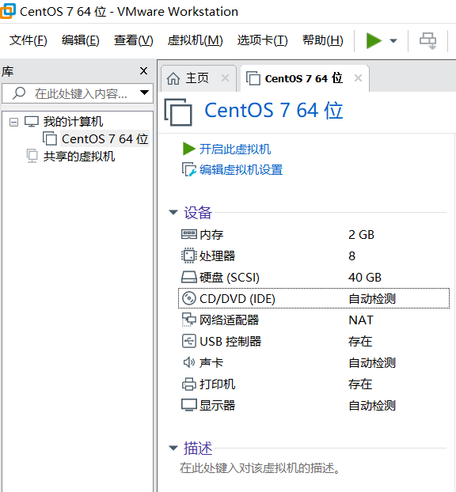

第二部分： Linux shell程序设计
1. 编写一个实用于CentOS的开机系统优化的shell程序，该shell程序至少需要具备如下功能中的10个功能：
先对系统进行判断，如果是Cent OS 64位，就继续运行。

- 先将系统的安装源设置为网易的（网易的安装源算是国内比较稳定的）

- 安装EPEL的源和RPMforge的源，以利用第三方的源来让yum安装起来更方便

- 更新软件
- 设置为每天上午十点进行时间同步（跟国家授时中心的服务器进行时间同步）

- 将系统同时打开的文件个数增大
- 将ctrl ALT delete键进行屏蔽，防止误操作的时候服务器重启
- 关闭 SELinux
- 禁用GSSAPI来认证
- 也禁用 DNS 反向解析
- 加快SSH 登陆速度
- 优化一些内核参数
- 调整删除字符的按键为backspace（某些系统默认是delete）
- 打开vim的语法高亮
- 取消生成whatis 数据库和locate数据库
- 关闭没用的服务
- 关闭 IPv6
2.有10台被监控主机，一台监控机，在监控机上编写脚本，一旦某台监控机器/分区使用率大于80%，就发出报警，放到crontab里面，每10分钟检查一次。

3．设计一个shell程序，在每月第一天备份并压缩/etc目录的所有内容，存放在/root/bak目录里，且文件名为如下形式yymmdd_etc，yy为年，mm为月，dd为日。Shell程序fileback存放在/usr/bin目录下。
4. 用Shell编程，判断一文件是不是块或字符设备文件，如果是将其拷贝到/dev目录下。
5. 设计一个shell程序，添加一个新组为class1，然后添加属于这个组的30个用户，用户名的形式为stdxx，其中xx从01到30。
第三部分：linux设备驱动程序设计
1. 编写一个linux的设备驱动程序（为简单起见，建议编写一个字符设备驱动程序），必须满足如下要求：
- 需要有一个设备驱动程序
- 需要有一个测试程序，以验证设备驱动程序的功能。

计算机专业实验教学中心
2016

